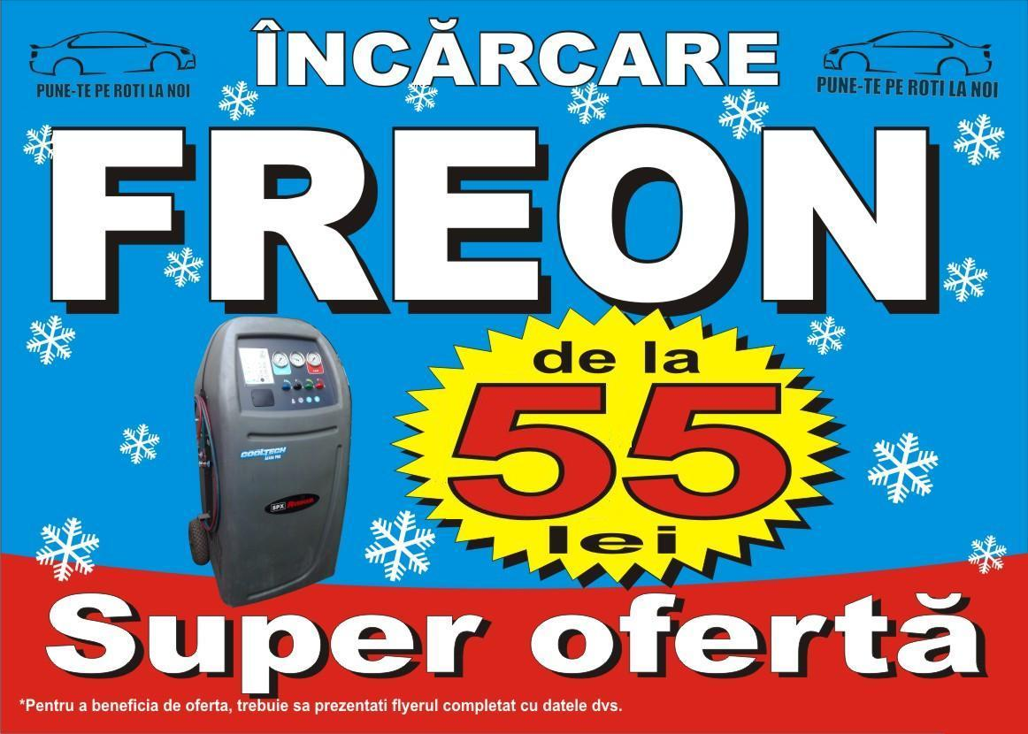
NUME SI PRENUME
ADRESA EMAIL
TELEFON

Voucher-ul este valabil in perioada 01.08.2013-01.10.2013.
Achizitionand acest voucher clientul se obliga sa prezinte in termen in baza lui beneficiaza de pretul promotional la incarcare cu freon*
Pentru orice informatii suplimentare apelati 0727.881.911.

Oferta este valabila pentru punctul de lucru din B-dul 1 Decembrie 1918 7E

*Nu ne asumam raspunderea pentru defectiunile instalatiei.
**Pretul de 55 de ron se aplica pentru incarcare freon 100g

